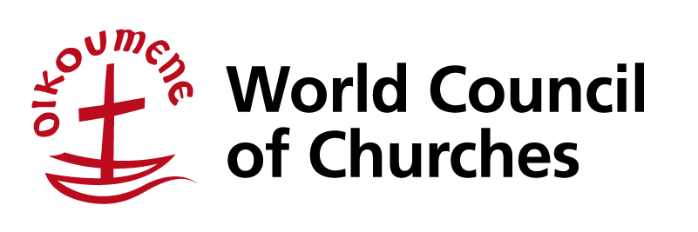

Světový týden míru v Palestině a Izraeli 2025
Svědectví shromážděná Světovou radou církví – Ekumenickým programem doprovodu v Palestině a Izraeli Světové rady církví (EPDPI–SRC)
(Více o Ekumenickém programu doprovodu:https://www.oikoumene.org/what-we-do/eappi)

Nezlomný duch beduínských komunit ve Východním Jeruzalémě

„Neodejdeme“
Východní Jeruzalém – Na vysušených kopcích mezi Jeruzalémem a Jerichem, jejichž panorama se pomalu proměňuje kvůli přibývajícím dálnicím, plotům a osadám, žijí dvě beduínské komunity – Khan Al Ahmar a Jabal Al Baba. Stojí pevně na zemi, kterou už po generace nazývají svým domovem. Jejich příběh je příběhem odolnosti, odporu a zlomených srdcí. Je poznamenaný nuceným vysídlením, každodenními hrozbami a houževnatým odmítáním zmizet.

„Chtějí zemi bez lidí“
V srdci Khan Al Ahmaru vítá návštěvníky hlava místní komunity Abu Khamis. Návětěvníky vítá nikoli s hořkostí, zato s jasným slovem a s naléhavostí, a samozřejmě s beduínskou kávou. „Pokud odejdeme,“ říká a ukazuje na kopce kolem svého domova, „hned druhý den tu vyroste osada.“
Jeho obavy nejsou nijak přehnané. Před několika dny byla izraelskými bezpečnostními silami násilně vysídlena komunita Al Hathroura. Komunita sestávala z 25 beduínských rodin, které pocházely právě odsud z Khan Al Ahmar. Tito lidé byli vytlačeni na Západní břeh Jordánu a museli tak opustit zemi, na které jejich předkové po staletí pásli svá stáda a obdělávali ji.
„Lidé plakali,“ říká Abu Khamis. „Ne jen kvůli svým domovům, ale i kvůli svojí důstojnosti. Nejsme žebráci. Jsme dědicové této země.“

Život v obležení
V zápase beduínů nejde jen o zemi – jde o přežití. Blok izraelských osad Ma'ale Adumim stále více expanduje. Komunita Khan Al Ahmar tak může brzy být obklopena zdmi a silnicemi, ty ji promění v uzavřenou enklávu.
„Co když bude žena potřebovat porodit?“ ptali jsme se. Abu Khamis odpověděl klidně, ale vážně: „Posadíme ji na osla a odvezeme do nemocnice. Ale neexistuje žádná záruka, že Izrael ji a její novorozeně pustí zpět.“
Každý den představuje logistickou i emocionální výzvou. Jediná škola v oblasti, skromné, ale životně důležité zařízení, slouží 26 beduínským komunitám. Všichni učitelé pocházejí z Jericha. Pokud bude zeď dokončena, přístup ke vzdělání bude přerušen. I přesto děti každé ráno chodí do školy, a to pod bdělým dohledem osadníků. Každodenní šikana se pro ně stala běžnou rutinou.
„Určitou ochranou jsme pociťovali dík přítomnosti mezinárodních organizací – zejména díky Ekumenickému doprovodu. Chodili se dvakrát týdně. Potřebujeme ale víc než jen návštěvy,“ říká Abu Khamis. „Potřebujeme podporu: potravinové balíčky, školné, léky. Jen takto můžeme být vytrvalí.“

Jabal Al Baba: Obnova z trosek
Nedaleko od Khan Al Ahmar, v Jabal Al Baba, stojí Abu Basel uprostřed trosek zbořených domů. Nevypočítává ztráty, mluví ale o obnově. Jeho komunita byla znovu a znovu objetí demolice. Pokaždé znovu povstali a budovali znovu.
Nedávno byl oznámen nový silniční obchvat. Silnice je pojmenovaná ironicky „Lifeline Road“ (silnice života). Ohrožuje přitom komunitu úplnou izolací a odříznutím od základních služeb a znemožněním pohybu. „Žádné jídlo, žádná voda, žádní lékaři, žádná škola,“ říká Abu Basel. „Říkají tomu silnice života, ale je to silnice, která vede k naší izolaci.“
A přesto si udržuje naději. Ukázal nám spoustu fotografií různých skupin Ekumenického doprovodu v Palestině a Izraeli, které komunitu v průběhu let navštívily. S úsměvem říká: „Nenabídli nám jen ochranu – dodali nám naději.“ Každý návštěvník prý přinesl něco jedinečného: dovednosti, solidaritu a ujištění, že komunita není sama.
„Stále věřím, že to můžeme zastavit,“ říká nám. „Pokud bude mezinárodní tlak dostatečný, Izrael bude nucen tyto plány opustit. Ale potřebujeme, aby nás svět vnímal ne jako čísla statistik, ale jako lidi.“

Zapomenuti světem
Obě komunity sdílejí bolestnou pravdu: cítí se opuštěné.
„Svět se k nám otočil zády,“ říká Abu Khamis. „Nechceme soucit – chceme akci. Ochranu. Tlak. Přítomnost.“
Beduínům z východního Jeruzaléma nejde jen o jejich stany a plechové domy. Jde jim o zachování vlastní identitu, o vlastní paměť a o spravedlnost. Jejich přítomnost v této zemi je formou odporu, živým svědectvím historie, která se odmítá nechat vymazat.
Při pohledu na zapadající slunce nad kopci Khan Al Ahmar a Jabal Al Baba, je jasná jedna věc: tyto komunity nejen přežívají, ony vzdorují. Tváří v tvář buldozerům a byrokracii se drží své země, své důstojnosti a své neotřesitelné víry, že sem patří.
Protože, jak říká Abu Khamis: „Narodili jsme se tady. Tady také zemřeme. Ale neodejdeme.“

